OBJAVA ZA MEDIJE

MINISTAR VANJSKIH I EUROPSKIH POSLOVA DR.SC. GORDAN GRLIĆ RADMAN POSJETIO HRVATSKU AKADEMIJU ZNANOSTI I UMJETNOSTI

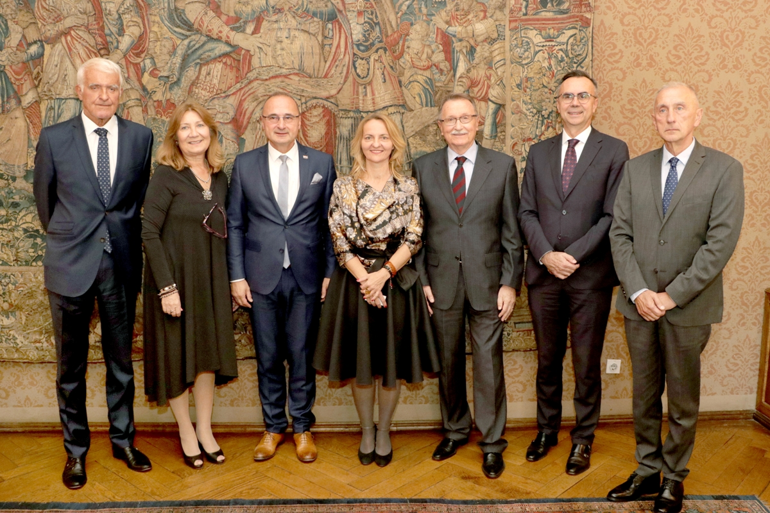

Zagreb, 20. rujna 2019. – Ministar vanjskih i europskih poslova dr.sc. Gordan Grlić Radman posjetio je u petak 20. rujna Hrvatsku akademiju znanosti i umjetnosti gdje se sastao s predsjednikom HAZU akademikom Velimirom Neidhardtom koji ga je upoznao s Akademijinom poviješću i djelovanjem.
Na sastanku se razgovaralo o daljnjem unapređenju suradnje Hrvatske akademije i Ministarstva vanjskih i europskih poslova, posebno tijekom polugodišnjeg predsjedanja Hrvatske Vijećem Europske unije 2020.
Uz akademika Neidhardta na sastanku su bili i glavni tajnik HAZU akademik Dario Vretenar, predsjednik Upravnog odbora Zaklade HAZU akademik Zvonko Kusić i tajnica HAZU Marina Štancl, a u pratnji ministra Grlića Radmana bili su Gordan Markotić, načelnik Sektora tajništva predsjedanja Hrvatske Vijećem Europske unije 2020., i tajnica ministrova kabineta Tamara Krupski.

Marijan Lipovac
Ured za odnose s javnošću i medije HAZU

